鞋子交易网站用户手册

目录

鞋子交易网站用户手册 1

1. 软件概述 2

1.1项目目标 2

1.2项目功能 2

2. 运行环境 3

2.1开发软件 3

3. 项目说明 3

3.1用户注册 3

3.2用户登录 4

3.3用户修改个人信息 4

3.4用户更改密码 5

3.5管理员登录注册 5

3.7管理员管理用户 6

3.8管理员添加商品 6

3.9管理员管理商品 7

3.10管理员更改商品信息 7

3.11管理员查看商品类 8

3.12用户首页 8

3.13用户购买商品 9

3.14用户查看个人订单 9

3.15管理员查看所有订单 10

## 软件概述

### 1.1项目目标

制作鞋子出售平台。

### 1.2项目功能

本项目管理员为鞋子售卖，管理员相当于卖家，而用户相当于买家。用户和管理员进行鞋子的买卖的平台。

## 运行环境

### 2.1开发软件

SpringToolSuite4

## 项目说明

### 3.1用户注册

用户需填写账号、邮箱、密码、用户名、性别、手机号码、尺码号、收货地址方可完成注册。账号与之前不可重复，如果重复，会提示账号已存在。

### 3.2用户登录

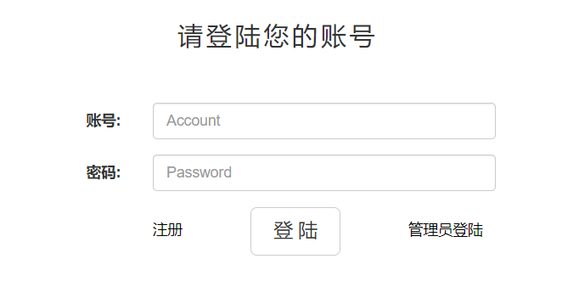

用户需填写登录时的账号密码便完成登录。如果账号输入错误且没有此账号不存在会提示账号不存在，密码错误会提示密码错误。

### 3.3用户修改个人信息

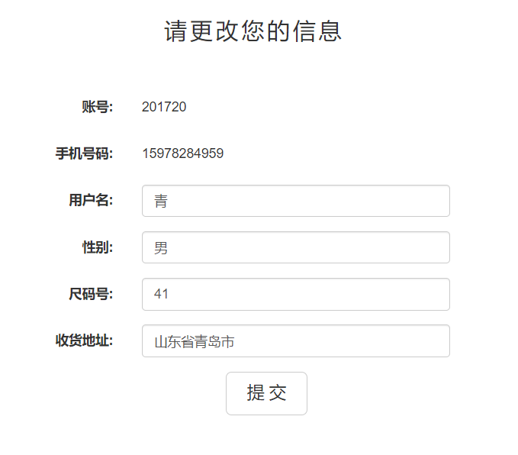

用户该页面会显示当前个人信息，用户可以更改自己的用户名，性别，尺码号，以及收货地址。

### 3.4用户更改密码

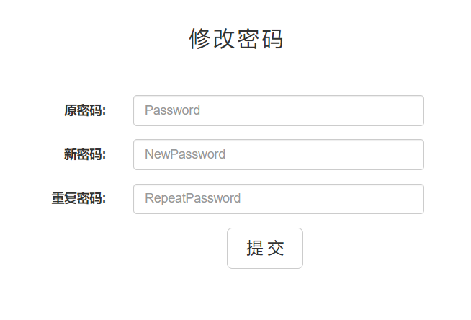

用户需填写自己的原密码，以及要更改之后的新密码，以及重复输入新密码。如果原密码不正确会显示密码不正确，如果两次密码输入不一致会显示密码不一致。

### 3.5管理员登录注册

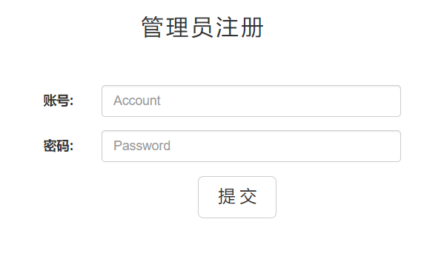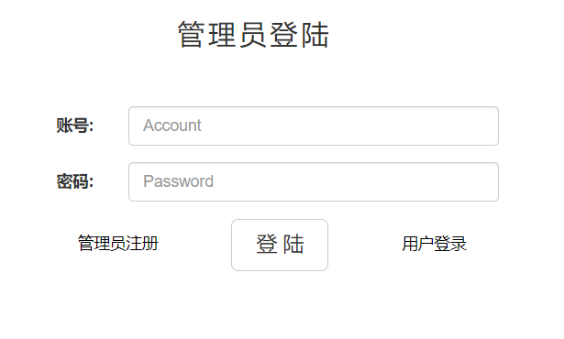

管理员仅需填写账号、密码即可完成注册。账号与之前不可重复，如果重复，会提示账号已存在。

管理员需填写登录时的账号密码便完成登录。如果账号输入错误且没有此账号不存在会提示账号不存在，密码错误会提示密码错误。

### 3.7管理员管理用户

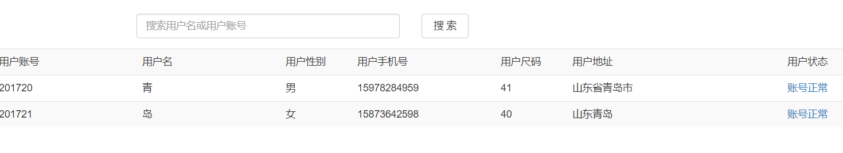

管理员可以查看所有用户的信息，以及管理用户的权限，可以禁用或者解禁用户，禁用后用户将无法登录。

### 3.8管理员添加商品

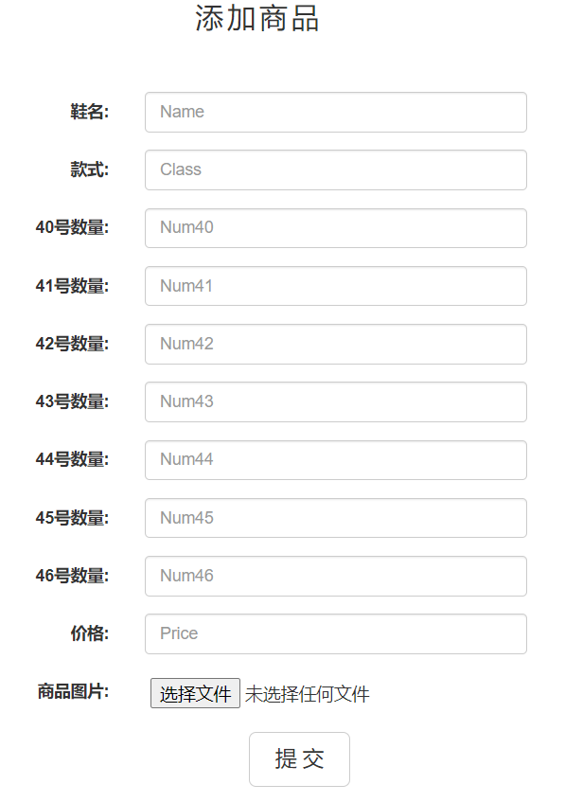

管理员需填写鞋名、款式、40号的数量、41号的数量、42号的数量、 43号的数量、 44号的数量、 45号的数量、 46号的数量、以及价格还需上传商品图片，如果图片没有上传会提示上传图片。

### 3.9管理员管理商品

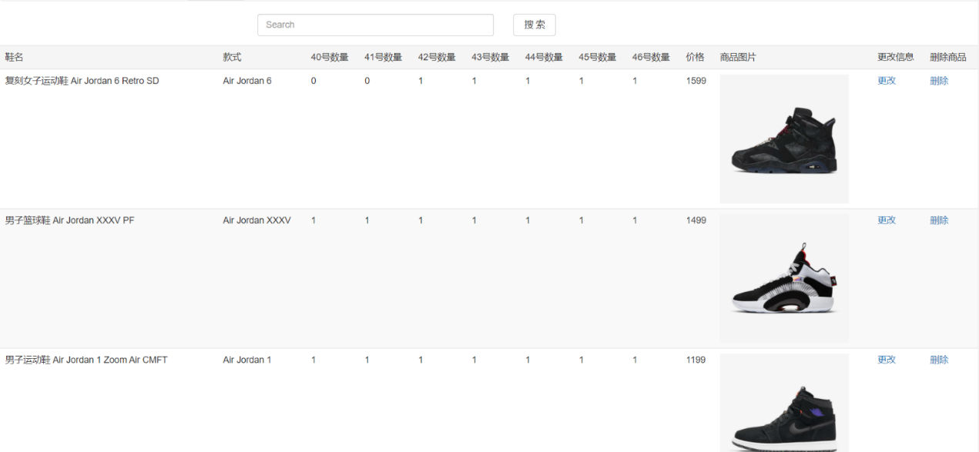

管理员查看显示全部商品的全部商品信息，可以根据商品名搜索得出相应的商品，并可以进行更改以及删除操作。

### 3.10管理员更改商品信息

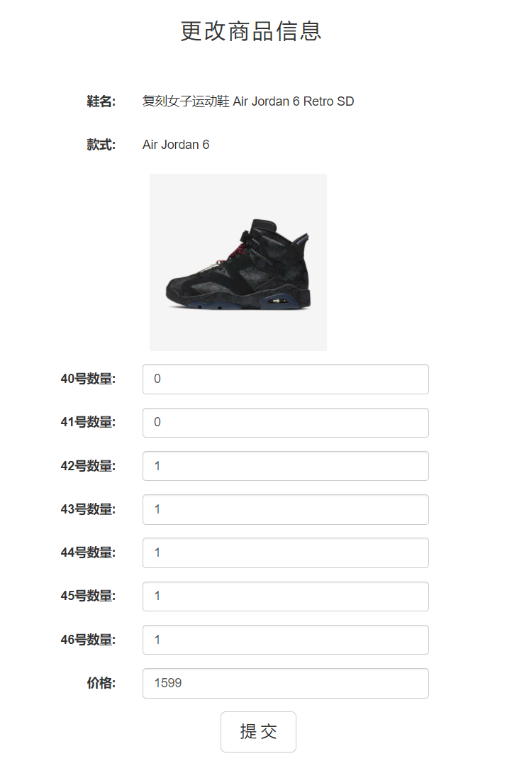

管理员可以更改鞋子各个鞋子尺码的数量以及调整鞋子的价格。

### 3.11管理员查看商品类

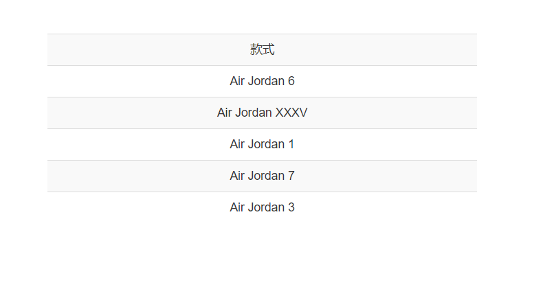

管理员可以查看所有上传过商品的所有款式。

### 3.12用户首页

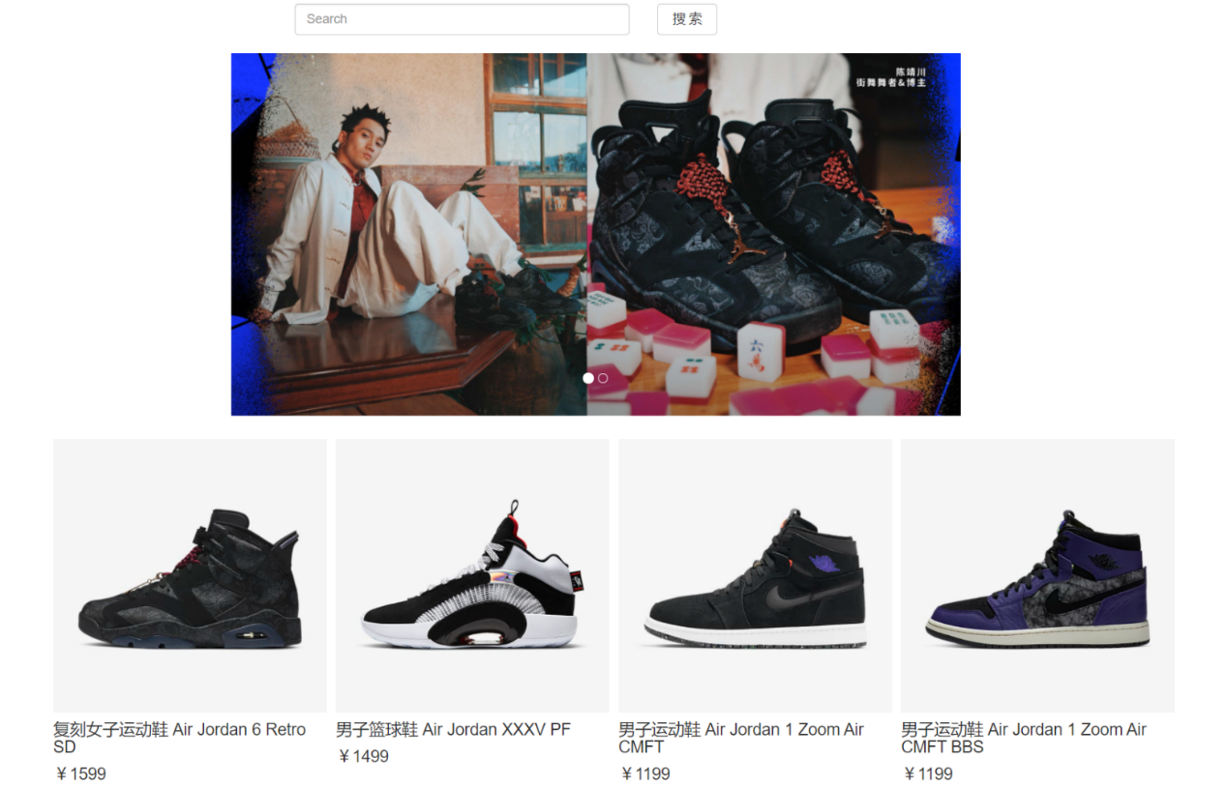

用户主页显示所有管理员上传的鞋子的名以及价格，可以根据鞋名进行搜索。点击商品图片可以进入购买页面。

### 3.13用户购买商品

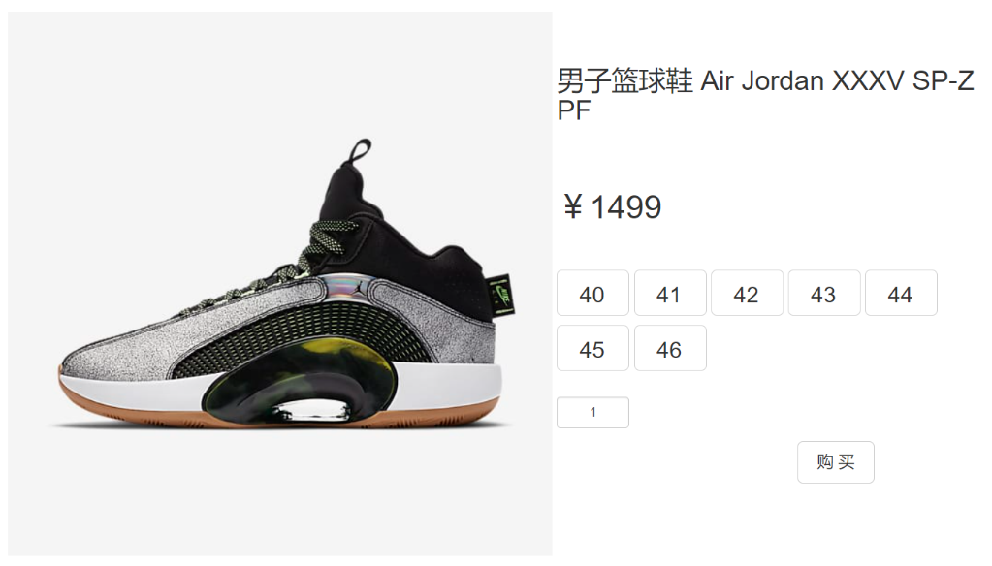

用户可以选择数量以及尺码号进行购买，如果该尺码数量不足会提示该尺码数量不足。

### 3.14用户查看个人订单

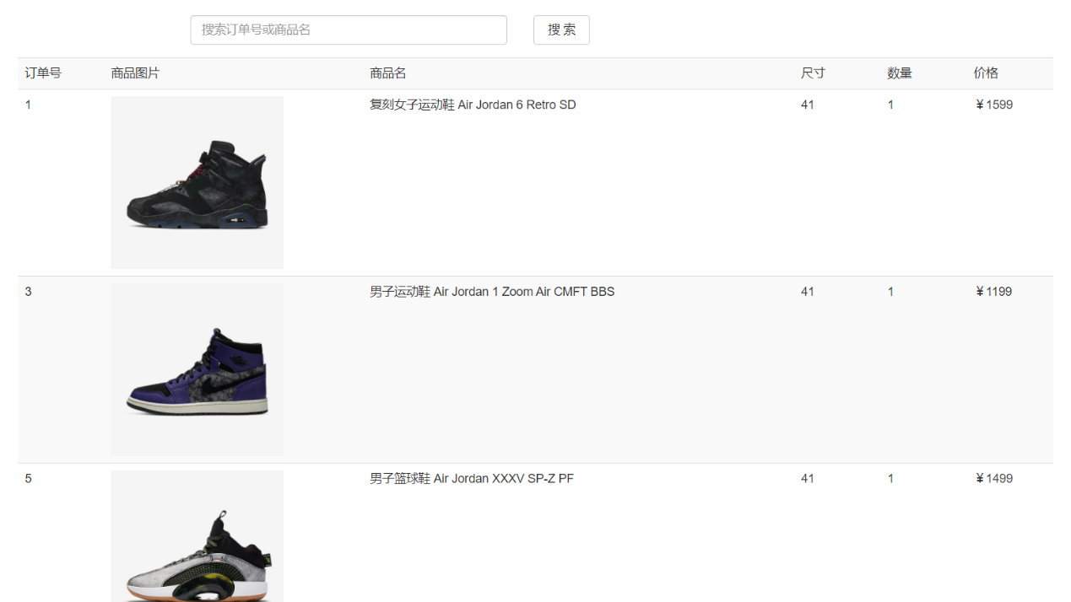

用户查看商品的订单号、商品图片、商品名、尺寸、数量以及价格。可以根据订单号以及商品名进行搜索商品。

### 3.15管理员查看所有订单

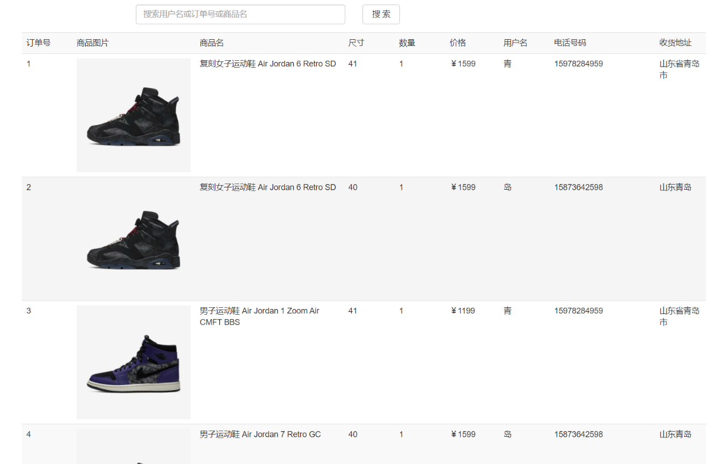

管理员查看显示商品的订单号、商品图片、商品名、尺寸、数量、价格、用户名、电话号码、收货地址。可以根据订单号以及商品名进行搜索商品。